Rekommendation för publicering av öppna data över laddstationer och laddpunkter för elfordon

Bilagor:
- Laddstationer-elfordon-[Kommunnamn] (.xlsx)
- ÖDIS - Rekommendation för metadata för laddstationer och laddpunkter som öppna data (.docx)

Sammanfattning
Kommuner bör publicera öppna data om laddstationer och laddpunkter för elfordon (t.ex. elbilar) i Excel-format i en fil som grundar sig på den datamodell som webbplatsen laddinfra.se tagit fram. Filen har modifierats och godkänts av laddinfra.se. Den primära förändringen utgörs av att rader och kolumner har bytt plats då det är standard att data representeras i kolumner med rubriknamn överst i varje kolumn vilket även förenklar visualisering av data på kartor i dataportaler. Utöver det har fyra nya kolumner lagts till, dessa kommer inte användas av laddinfra.se.

Genom att använda en datamodell från laddinfra.se blir det enkelt att synliggöra data på Laddinfra.se och behovsägarna kan enkelt hämta alla berörda datamängder från ett ställe vilket är viktigt för dem.

Kommuner ska bara ladda upp data över laddstationer som inte redan finns tillgängliga på laddinfra.se. Om en kommun har ett avtal med en av de etablerade leverantörerna av laddstationer som Charge & Go, InCharge eller Clever så sköter den leverantören inmatning till laddinfra.se. I de fall en kommun själv tillhandahåller en publik laddpunkt så ska denna redovisas enligt förslaget i denna rekommendation.

Bakgrund
Projektet ÖDIS (Ökad användning av öppna data i Stockholmsregionen) med 26 deltagande Stockholmskommuner har tagit fram denna rekommendation. Projektes syfte var att öka användningen av öppna data och har utgått ifrån behoven hos små och medelstora företag. Rekommendationen kan med fördel även användas av andra kommuner.

De behovsägare som identifierats för datamängden laddstationer och laddpunkter är bland andra:
- Booli.se
- Hemnet.se
- Hitta.se
- Uppladdning.nu
- Google
- Tyréns
- Skanska

I de flesta fall vill behovsägare visa upp informationen på kartor på webben.

En öppen remiss genomfördes innan denna rekommendation fastslogs och flera ändringar genomfördes som ett resultat av den. Remissen finns publicerad på LinkedIn.

Värt att notera är att ett arbete för att utveckla laddinfra.se är på gång och detta kommer troligtvis påverka hur datamängderna bör tillhandahållas av kommunerna.

Rekommendation
Kommuner bör publicera öppna data om laddstationer i Excel-format i en fil som grundar sig på den datamodell som webbplatsen laddinfra.se tagit fram. Modellen har modifierats och godkänts av laddinfra.se.

Gjorda förändringar i mallen från laddinfra.se
- Rader och kolumner har bytt plats då det är standard att data representeras i kolumner med rubriknamn överst i varje kolumn vilket även förenklar visualisering av data på kartor i dataportaler
- Fyra kolumner har lagts till sist i mallen och de är STATUS, DATUM SKAPAD, DATUM MODIFIERAD och KOMMUNKOD
- Koordinater har delats upp på två olika kolumner
- Projektet har valt att använda s.k. belägenhetsadresser som standard för ”Gatunamn”
- Diverse små förändringar och förtydliganden

Ett viktigt behov som behovsägare framfört är att kunna hämta all data från ett ställe (inte från 290 kommuner enskilt). Genom att använda datamodellen från laddinfra.se blir det enkelt att synliggöra data på laddinfra.se där data samlas och blir åtkomligt nationellt.

Kommuner ska bara lägga in laddstationer och punkter som inte redan lagts in i laddinfra.se. Om en kommun har ett avtal med en etablerad leverantör av laddstationer som Charge & Go, InCharge eller Clever så sköter den leverantören inmatning i laddinfra.se. I de fall en kommun själv tillhandahåller en publik laddstation så ska denna redovisas enligt förslaget i denna rekommendation.

I filen för att rapportera data finns två exempelladdstationer inlagda samt förklaringstext. Dessa ska tas bort innan filen publiceras.

Ladda ner mallen för att rapportera laddstationer och punkter (.xlsx). Filen ska döpas till ”Laddstationer-elfordon-[Kommunnamn].xlsx” (utan klamrar) innan den publiceras.

För att publicerad data ska synas på den nationella portalen dataportal.se måste varje kommun publicera metadata i formatet DCAT-AP. (För de kommuner i Stockholmsregionen som inte har haft ett eget verktyg för detta så har ÖDIS-projektet tillhandahållit ett sådant under projekttiden). För att datamängden ska bli så användbar som möjligt är det viktigt att alla kommuner anger likvärdig metadata i så hög utsträckning som möjligt. ÖDIS tillhandahåller en mall för detta:

Ladda ner filen med rekommenderade metadata enligt DCAT-AP för laddstationer och laddpunkter (docx).

Definitioner
- En laddstation kan bestå av flera laddpunkter
- En laddpunkt kan ha flera kablar/kontakter. En laddpunkt kallas även ofta för laddstolpe

Visualisering av förhållande mellan datamängd, resurser samt metadata

Nedan redogörs för förhållandet mellan datamängder, resurser, samt metadata.

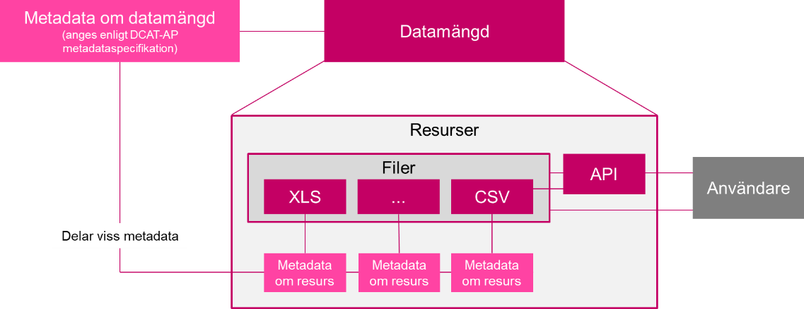

Figur 1 Bildtolkning för synskadade: En datamängd beskrivs med metadata och kan innehålla flera resurser i olika filformat. Förutom möjligheten att ladda ner filerna, så möjliggör vissa dataportaler att användare även kan hämta datan via ett API. Varje resurs beskrivs också med metadata.

Licenser, rättigheter och källor
Denna rekommendation och tillhörande filer är framtagen inom ramen för projektet ÖDIS (Ökad användning av öppna data i Stockholmsregionen) och har tillgängliggjorts under licensen CC-0 vilket innebär att den får användas fritt. Hänvisa gärna till denna rekommendation vid framtida användning och utveckling. Ideella rättigheter av projektgruppen kommer inte hävdas. Mallen för data har sitt ursprung från laddinfra.se.

Mer information
Projektet Ökad användning av öppna data i Stockholmsregionen (ÖDIS) var en gemensam satsning av samtliga 26 kommuner i kommunsamarbetet Storsthlm. Projektet pågick april 2018 – december 2020.

Läs mer om projektet och hitta mer stödmaterial likt detta på smartstad.stockholm/odis

